Astuce pour les non-licenciés F.F.A.
Lorsque vous consultez les classements des courses hors-stade, vous avez pu remarquer que vous pouvez cliquer sur certains noms, qui vous emmènent sur la fiche de ce coureur (compilation de tous ses résultats).
Ce lien fonctionne pour tous les licenciés, et anciens licenciés F.F.A.
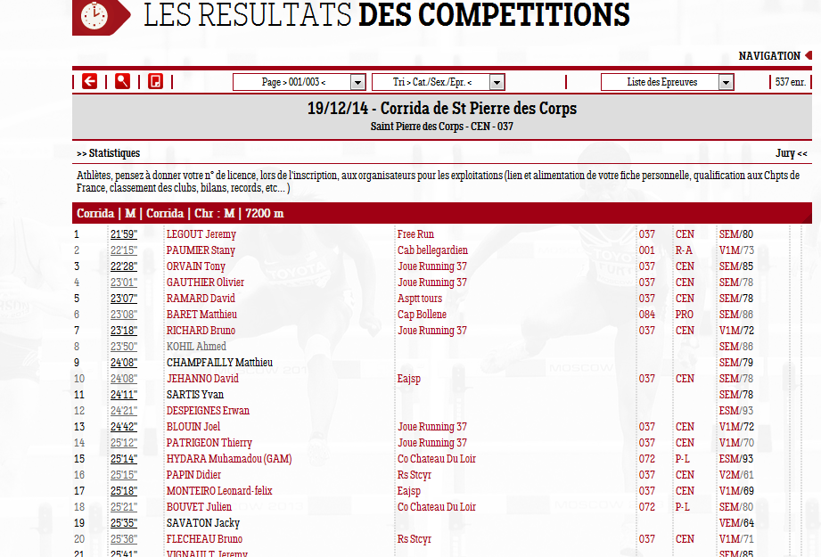
Lien vers la fiche du coureur

Exemple pour un non licencié, pas de lien !
Si vous êtes non-licencié(e), et que vous souhaitez activer cette fonction, il vous suffit de vous inscrire (gratuitement) sur le site communautaire de la FFA « jesuisuncoureur.com » puis d’activer votre compte : http://www.jesuisuncoureur.com/
Votre « fiche-coureur » compilera tous vos résultats des courses, par année.
Pour plus de renseignements, oubli, et erreur sur votre « fiche-coureur », envoyer un message à pin-nicolas@orange.fr

